OPTIZEN 1412V-ST

食品色素快速检测仪

产品使用说明书

2005年10月（第一次修订版）

注:
Optizen® 及其软件 FoodView™是（株）美卡希斯的注册商标。包含该使用说明书在内的Optizen产品包的所有相关资料未经（株）美卡希斯许可，均不可对其进行更改或伪造。

有关Optizen® 或 FoodView ™的更详细的资料请参照该使用说明书的“技术支援”部分或登陆我们的网站。

韩国美卡希斯有限公司 版权所有
Copyright © 2005 Mecasys Co.,Ltd. All rights reserved.

目录

第一部分 介绍 3
开始之前 3
系统 4
技术指标
仪器的结构 5

第二部分 单机操作部分（硬件操作） 7
功能控制（操作面板） 7
功能及应用 8
1．打开仪器 8
2．输入参数 8
3．选择样品测定/电脑连接 8
4．进行测定 9

第三部分 实验操作部分 10
试剂
样品处理方法及测定

第四部分 技术支援及售后服务 11

第一部分 介绍

开始之前

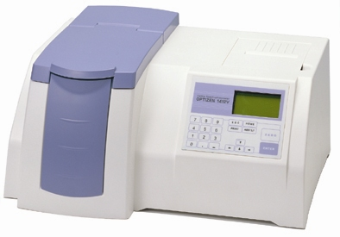

感谢您购买我们公司产品《食品色素快速检测仪1412V-ST》。

使用Optizen1412V-ST进行食品色素检测比传统的分析方法更加便利、迅速、成本低，因此越来越广泛地使用于检测食品安全性领域中。

系统
1. 技术指标

检出限： 0.001g/kg
检测对象：
黄色素（柠檬黄，日落黄）
红色素（胭脂红，苋菜红）
兰色素（亮蓝，靛蓝）
检测范围： 0 – 1g/kg
波长准确度 : < 2nm
单色器 : Czerny-turner 型
光度范围 : -0.1 to 3.0A, 0 to 125%
稳定性 : ±0.003 A/h
光源 : 长寿命钨灯
波长校准 : 自我校准

样品池架
常规标准比色池架（10mm光程）

测定模式
仪器测定模式
电脑通讯模式

输入输出

显示 : 128 * 64 图形LCD
电源要求 : AC100 ~ 230V, 50/60H, 1A

外观尺寸及重量
外观尺寸：385(W)ⅹ344(D)ⅹ180(H),
重量: 6.5kg

打印 (选配项)
打印机 : Thermal dot line print, 384 dots/line,
48mm print width with 8dots/mm resolution
最快打印速度: 200 dot lines/sec (25.0mm/sec)

2. 仪器的结构 (Constructions)

示意图
样品池架盖
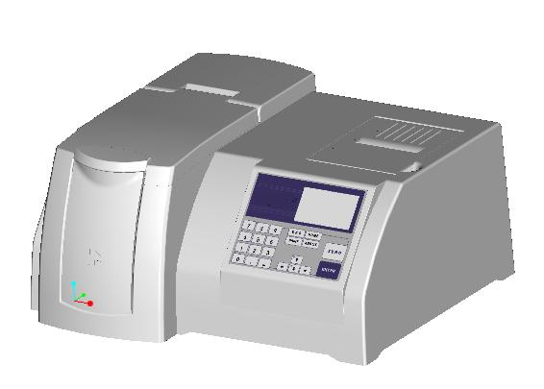

打印机

键盘

LCD窗

正视图
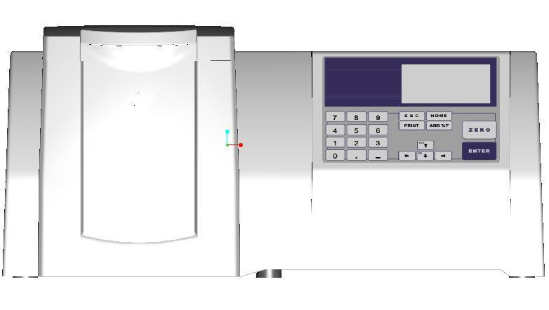

俯视图
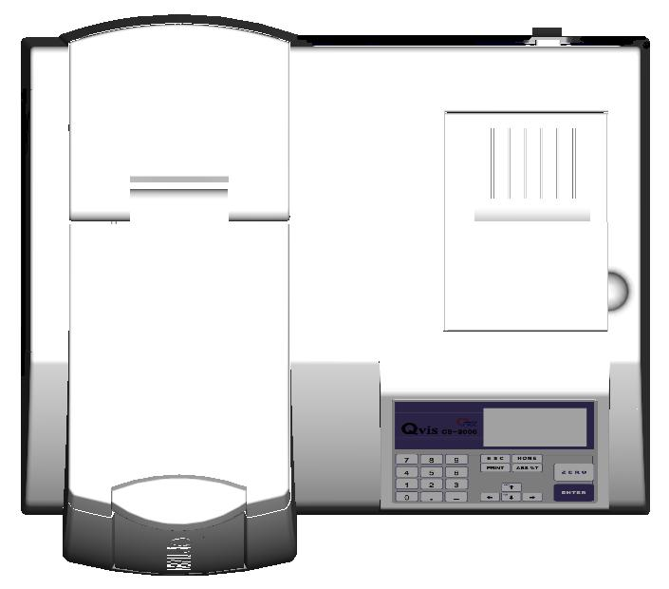

后视图
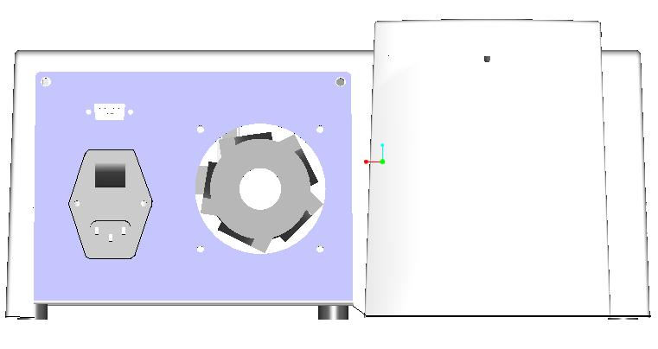
电源线连接部
电源开关
散热扇
RS232

左视图
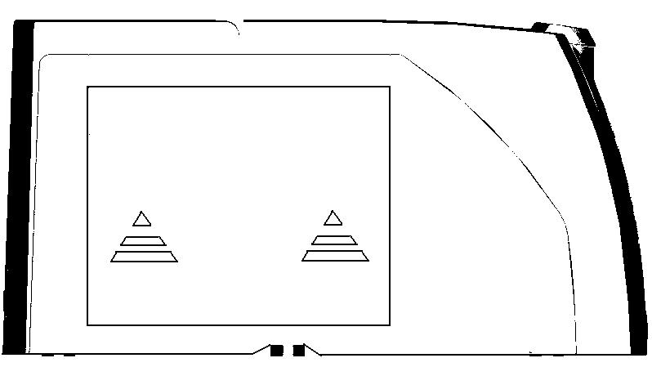
A/S人员更换元器件时开启

右视图
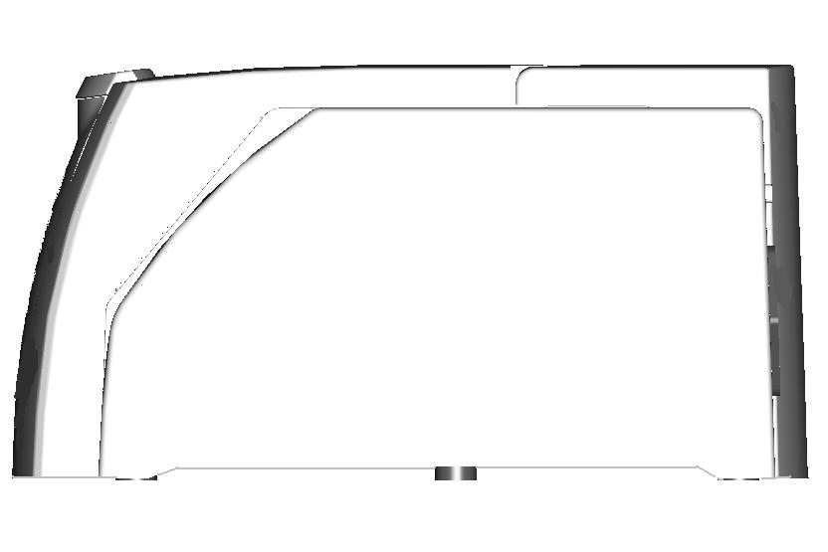

第二部分 单机操作部分（硬件操作）

功能控制 [操作面板]

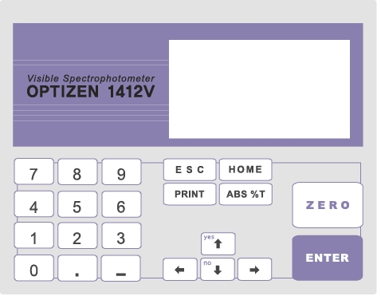

1. [0,1,…,9,.] : 输入数字键

2. [功能键]
• [ESC] : 回到前一菜单界面；
• [PRINT] : 打印；
• [ABS %T] : 输入参数；
• [← / → / ↑ / ↓] : 左右移动光标；
• [ZERO] : 测定空白溶液；
• [ENTER] : 测定样品或选择确认；

 [PRINT] 功能始终在激活状态。

功能及应用

1. 打开仪器
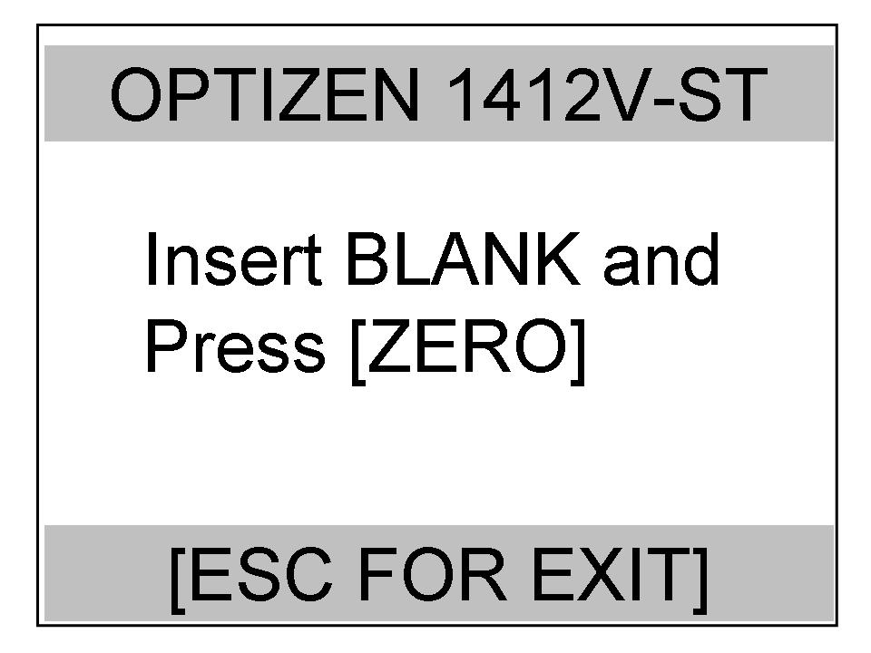
开仪器电源后，屏幕将显示仪器型号，仪器开始自检及初始化。自检及初始化的时间需要20~30秒。自检及初始化完成之后，仪器需要约10分钟的预热时间。

图 1

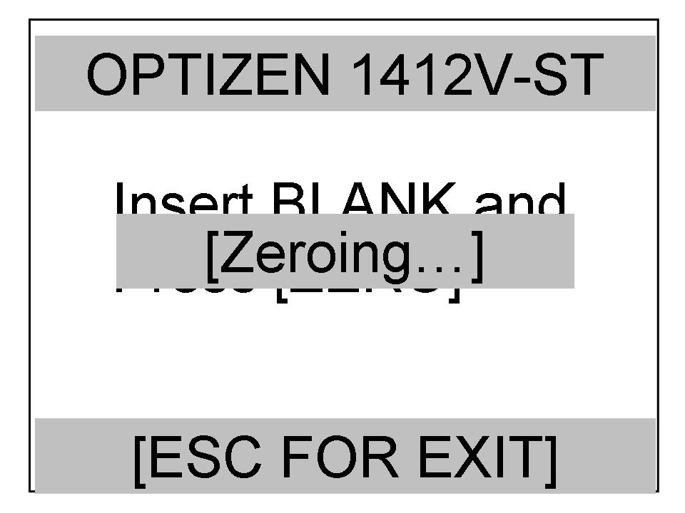
2．进行测定

要进行测定，在屏幕显示[图1]界面时把空白溶液放进测定池架，按[ZERO]键，屏幕将显示进行测定空白溶液过程界面如[图1-1]。

图 2

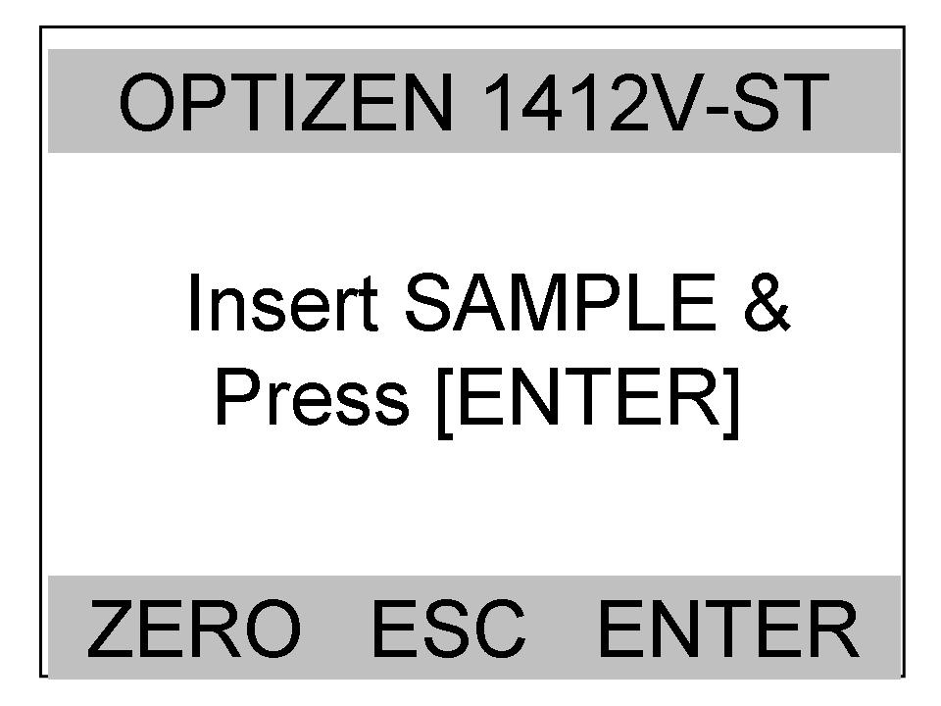
空白溶液测定完成后屏幕显示[图4]界面。取出池架中的空白溶液，再放进样品溶液按[ENTER]进行样品测定，屏幕就会显示样品测定过程界面如[图4-1]。

图 3

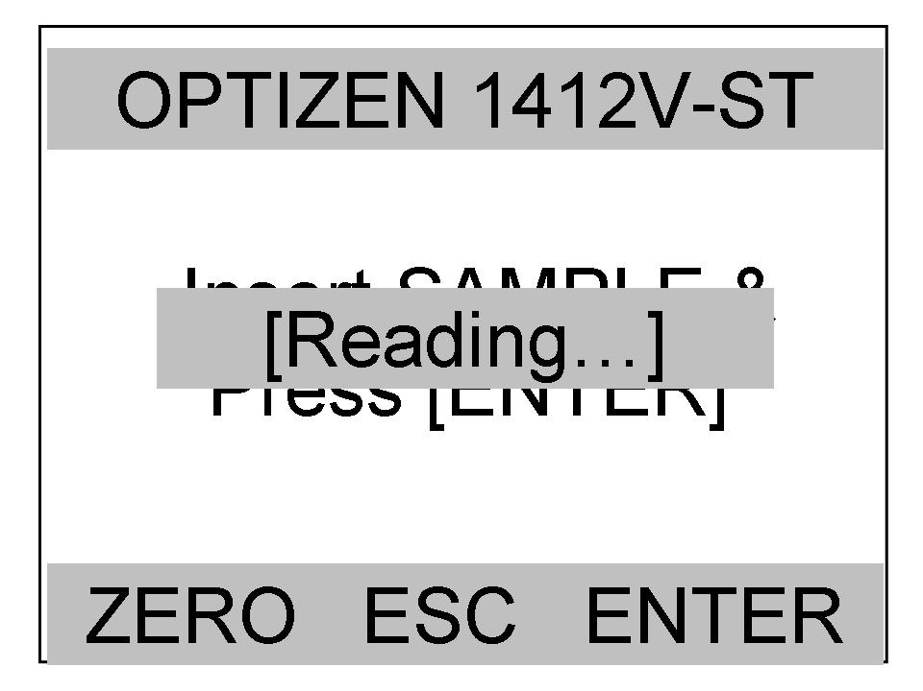

图 4

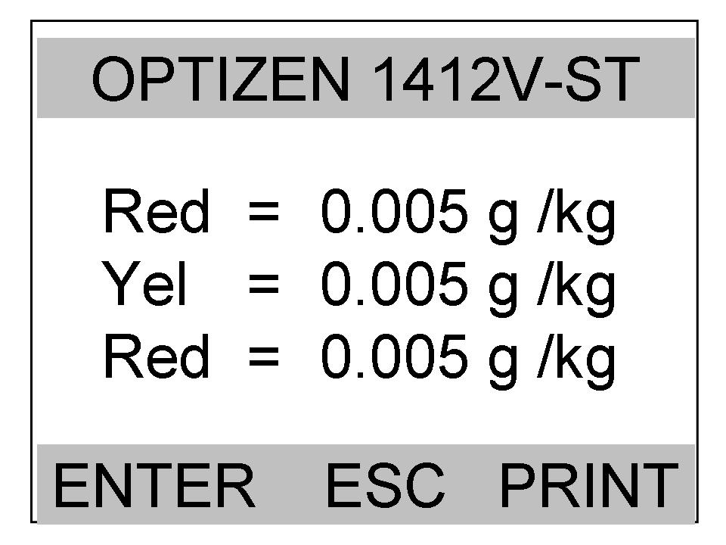
样品测定完成后显示测定结果如[图5]（[图5]的数据是参考数据）。

打印按[PRINT]

[ESC] ：回空白样测定界面[图1]
[ENTER]: 继续测定
图 5

第三部分 实验操作部分

1. 试剂

色素检测试剂A（产品编号 MC-F-S-001）
色素检测试剂B（产品编号 MC-F-S-002）

2. 样品处理方法及测定

液体样品（果味水，汽水，配制酒等）
- 取5克样品置于样品处理瓶
- 加试剂A，试剂B各1毫升，振荡后加蒸馏水20ml，摇均。
- 用移液器从比色管中间部位吸取样品移入到2个离心管中，进行30－60秒离心沉淀。
- 取2ml离心过的上层液到比色皿，即为样品溶液。
- 取一个干净比色皿，加2ml蒸馏水，作为空白溶液。
- 按照仪器说明书步骤进行测定

固体样品（如糖果，淀粉软糖，果冻，蛋糕，虾(味)片，定粉类等）
1.取2克经粉碎机搅碎过的样品置于比色管
2.加试剂A，试剂B各1毫升，振荡后加蒸馏水20ml，摇均。
3.用移液器从比色管中间部位吸取样品移入到2个离心管中，进行30－60秒离心沉淀。
4.取2ml离心过的上层液到比色皿，即为样品溶液。
5.取一个干净比色皿，加2ml蒸馏水，作为空白溶液。
6.按照仪器说明书步骤进行测定

第四部分 技术支援及售后服务

用户在使用Optizen系列产品过程中如出现设置或使用上的问题请参照本用户说明书。如果碰到无法解决的难题，可通过电话、传真、电子邮件或登录（株）美卡希斯网站等方式与我们取得联系，我们将迅速帮您解决问题。

（株）韩国美卡希斯有限公司

2F Doryong-Dong Yu seong–Gu Daejeon
Republic of Korea. 397-28

TEL : 0082-42-485-0118
FAX : 0082-42-485-7118

技术咨询 E-mail : info@mecasys.co.kr

Http : //www.mecasys.co.kr/

